Министерство образования и науки Российской Федерации
Автономная некоммерческая организация высшего образования
Самарский университет государственного управления
«Международный институт рынка»

Научно-практическая конференция
студентов и школьников

«Право, его охрана и защита»

Информационное письмо

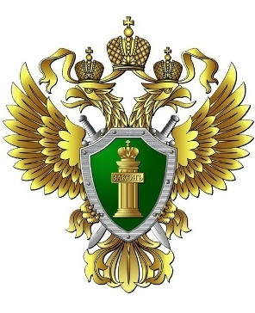
Университет
"МИР"
Прокуратура Самарской области
Палата адвокатов Самарской области

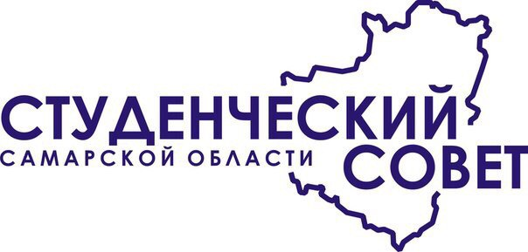

Студенческий совет Студенческое научное общество
Самарской области Университета «МИР»

22 марта 2018

Самара

Уважаемые коллеги!
Приглашаем принять участие в научно-практической конференции студентов и школьников «Право, его охрана и защита», которая состоится 22 марта 2018 г. на базе Самарского университета государственного управления «Международный институт рынка».
Цель конференции: повышение значимости права, как фундаментального социального регулятора общественных отношений.
К участию в конференции приглашаются студенты образовательных организаций высшего образования и профессиональных образовательных организаций, а также учащиеся 7-11 классов общеобразовательных организаций, выполнившие исследования под научным руководством педагога или преподавателя.

Работа конференции планируется по следующим направлениям:
- Правовое просвещение как способ формирования правовой культуры в РФ:
- Правовая культура и правосознание личности;
- Правовое воспитание в образовательных организациях;
- Источники правового просвещения населения;

- Защита публичных интересов:
- Прокуратура в системе обеспечения реализации прав и свобод граждан;
- Актуальные проблемы международного права в эпоху глобализации;
- Актуальные вопросы взаимодействия государства и личности;
- Актуальные проблемы регулирования в сфере использования природных ресурсов;
- Современная преступность: теория и практика;

- Защита частных интересов:
- Адвокатура в системе обеспечения реализации прав и свобод граждан;
- Правовое обеспечение научно-технического прогресса;
- Регулирование гражданских, наследственных, семейных отношений: проблемы и перспективы;
- Процессуальные вопросы защиты частных интересов;
- Актуальные проблемы теории и практики трудового права и права социального обеспечения.

Языки конференции: русский, английский.
Доклады конференции публикуется в сборнике материалов конференции, который вручается участникам непосредственно на конференции.
Все работы публикуются в соавторстве с научным руководителем.
По результатам участия в конференции всем докладчикам вручается сертификат, победители секций награждаются дипломами.

Для участия в конференции необходимо до 5 марта 2018 года (включительно) отправить заявку на участие и материалы на электронный адрес (SNO.imi2017@gmail.com):
- заявку на участие в секции (Приложение 1);
- тезисы доклада, не более 2 (двух) страниц.
Тезисы докладов должны соответствовать требованиям, указанным в Приложении 2. Все работы проходят обязательную проверку системой Антиплагиат (уникальность текста – не менее 70%).

При получении тезисов доклада оргкомитет высылает подтверждение на адрес отправителя.
Оргкомитет оставляет за собой право отказать в участии в конференции в случае ненадлежащего оформления тезисов или иного несоответствия предъявляемым требованиям.
В тезисах должны быть отражены:
- актуальность темы исследования;
- цель, задачи;
- краткое содержание работы;
- выводы.

Внимание! Количество участников от одной образовательной организации является неограниченным. Один участник имеет право выступить на конференции только с одним докладом на одной секции.

Рассылка приглашений участникам, прошедшим отбор, осуществляется в срок до 15.03.2018 г. В конференции допускается только очное участие. Материалы конференции почтовой рассылке не подлежат.

Требования к оформлению электронного письма:
В поле «тема» электронного письма указывается название секции, в которой планируется выступление.
Текст электронного письма должен содержать следующую информацию:
- фамилию, имя, отчество участника;
- полное (расшифрованное) наименование образовательной организации, с указанием факультета (института), класса, в котором обучается участник;
- направление выступления, название работы;
- фамилию, имя, отчество и должность (ученую степень и ученое звание при наличии) научного руководителя.
В наименовании прикрепляемого к письму файла указывается: фамилия первого и второго автора (если их несколько) в формате «Фамилия-Тезисы.doc», «Фамилия-Заявка.doc».

Информация для иногородних участников:
Проезд до г.о. Самары и проживание оплачивается участниками конференции самостоятельно. Оргкомитет оказывает содействие в бронировании мест для проживания участников.
Оргкомитет: Российская Федерация, Самарская область, г.о. Самара, ул. Г.С. Аксакова, 21. Тел.: 8-846-336-17-07, Email: urfac.imi@gmail.com

Состав оргкомитета:
- Рамзаев Владимир Михайлович – Первый проректор – проректор по науке и экономическому развитию АНО ВО Университет «МИР», доктор экономических наук, профессор.
- Перов Сергей Николаевич – проректор по учебной работе АНО ВО Университет «МИР», доктор технических наук, профессор.
- Маслов Тимур Валерьевич – заместитель прокурора Самарской области.
- Кокин Алексей Валерьевич – заместитель председателя Квалификационной комиссии Палаты адвокатов Самарской области.

Контактные лица:
- Николаев Вадим Юрьевич – председатель Студенческого научного общества АНО ВО Университет «МИР», https://vk.com/id233615799, 8-927-906-90-32, SNO.imi2017@gmail.com
- Воронина Анастасия Александровна – председатель СНО юридического факультета АНО ВО Университет «МИР», 8-939-711-73-06, voronina.anastasiaa@mail.ru

Приложение 1. Заявка на участие в конференции

ФИО (полностью)
Наименование вуза / ссуза / общеобразовательной организации
Контактные данные
(номер телефона, электронный адрес)
ФИО (полностью) научного руководителя, должность (ученая степень и ученое звание при наличии)
Секция
Название научной работы
Необходимое оборудование и технические средства

Приложение 2. Правила оформления тезисов
- Объем тезисов – Не более 2 (двух) страниц печатного текста (включая библиографический список, без аннотации);
- Параметры страницы – поля: верхнее – 2 см, нижнее – 2 см, левое – 2 см, правое – 2 см, переплет – 0. Страницы пронумерованы;
- Шрифт – Times New Roman, 14 pt, выравнивание по ширине;
- Текстовый редактор – Microsoft Word, 2003;
- Межстрочный интервал – одинарный;
- Оформление заголовка – ФИО автора; статус автора; образовательная организация; город; ФИО научного руководителя; должность, ученая степень и звание, место работы научного руководителя,– выравнивание по левому краю, курсив. Далее – название статьи на русском языке – выравнивание по центру.

ОБРАЗЕЦ ОФОРМЛЕНИЯ ТЕЗИСОВ
Спиридонов Артур Сергеевич
студент 3 курса
АНО ВО Университет «МИР»
г.о. Самара

Научный руководитель:
Прасолов Павел Александрович,
Старший преподаватель
АНО ВО Университет «МИР»
г.о. Самара
(пропуск строки)
Россия на пути становления социального государства
(пропуск строки)
Основной текст
(пропуск строки)
Список источников и литературы
1. Подколзин, А.В. О политико-правовой пространстве федерализма // Вестник Московского университета. – Сер. 12. – Политические науки. – 1997. –№ 2. – С. 14-27.

